
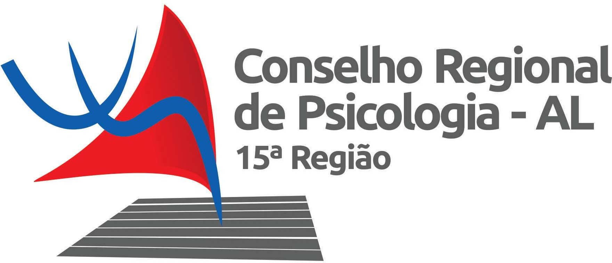

CONSELHO REGIONAL DE PSICOLOGIA

Fls. Visto
15ª REGIÃO – JURISDIÇÃO: ALAGOAS CNPJ: 01.599.089/0001-17

PROCESSO 0757/2026
Especificação do objeto, quantidade, valor unitário e valor total por item:

Item | Objeto | Quant. | Valor Unitário | Valor Total
01 | Contratação de Serviços de INTÉRPRETE DE LIBRAS para 150 (Cento e Cinquenta) participantes, Na Cidade de Maceió.  02 (DOIS) INTÉRPRETES. | 09 Horas
MACEIÓ:
DATA: 27/08/2026
HORÁRIO: Das 08h00 às 18h00
VALOR TOTAL

CNPJ/CPF:

Empresa/Nome:

Assinatura:

CARIMBO CNPJ:

Rua Coronel Murilo Otavio de Barros nº 139 – Farol – Maceió – Alagoas CEP: 57.055-630 Telefones: (82) 3241-8231 / Fax: (82) 3241-3059 – E-mail: crp15@crp15.org.br – Site: http://www.crp15.org.br
Sub Sede Arapiraca - Av. Dep. Fed. Ceci Cunha Nº 641 – Sala Nº 09 – Novo Horizonte – Arapiraca – Alagoas
Telefone: (82) 99303-0167 – E-mail: subsede@crp15.org.br

